**XY207** *Scheda creata il 4 novembre 2022*

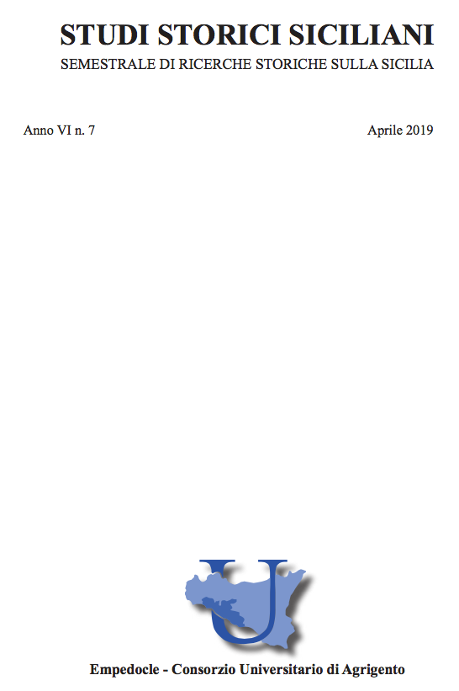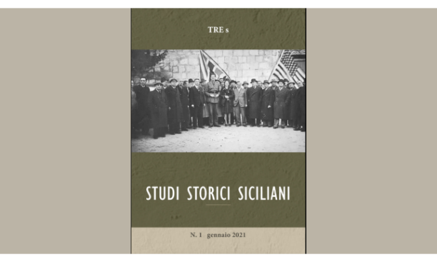

**Descrizione storico-bibliografica**

\***Studi storici siciliani** : semestrale di ricerche storiche sulla Sicilia. - Anno 1, n. 1, fasc. 1 (dicembre 2014)-anno 7, n. 8 (marzo 2020). - Geraci Siculo (Pa) : Archeoclub d’Italia, 2014-2020. – 8 file PDF. – ((Disponibile online. – Poi editore: Empedocle : Consorzio universitario di Agrigento

\***Studi storici siciliani** : trimestrale di storia della Sicilia moderna e contemporanea. - Anno 1, n. 1 (gennaio 2021)-. - Malfa (Me) : C.I.R.C.E., 2021-. - volumi : ill. ; 30 cm. - ISSN 2724-4717. - PAL0348498

Variante del titolo: *Tre s : Studi storici siciliani

Soggetto: Sicilia – Storia – Periodici

**Volumi disponibili in rete** [2014-2020](https://www.galleria.media/rivista-studi-storici-siciliani/)

**Informazioni storico-bibliografiche**

# Conoscere la storia per costruire il futuro. L’esempio della Rivista di Studi storici siciliani / di [Silvana La Porta](https://www.tecnicadellascuola.it/author/silvana116) 20/04/2021

La rivista **Tres, Studi Storici Siciliani**,  è un trimestrale di storia della Sicilia moderna e contemporanea nato nel gennaio 2021. A tal proposito abbiamo rivolto qualche domanda al **Prof. Marcello Saija,** ordinario di Storia delle Istituzioni Politiche **–**Dipartimento di Studi Europei e della Integrazione Internazionale Dems – Università di Palermo

**Prof. Saija, qual è la proposta di questa neonata rivista?**

La rivista propone una **storiografia siciliana** che, partendo dalla ricerca di fonti documentarie attendibili negli archivi pubblici e istituzionali, nelle carte di famiglia, in collezioni private, giunga a proporre analisi laiche su uomini, istituzioni, aggregati politici ed economici, eventi e processi storici.  Particolare attenzione viene dedicata  all’approccio biografico, genere assai trascurato in Italia che ha però dato risultati significativi altrove. Una sezione speciale è destinata ad illustrare criticamente fondi archivistici e documentari , mentre una rubrica di recensioni  permetterà di  segnalare nuovi testi e studi del settore.

**Chi sono i coordinatori?**

Il **direttore responsabile** è Emilio Pintaldi, noto giornalista professionista. Direttori editoriali sono Gero Difrancesco  e Marcello Saija. Il  comitato editoriale è costituito da  Michela D’Angelo, Gero Difrancesco, Santo Lombino, Marcello Saija, Mario Siragusa, Sonia Zaccaria. Nel comitato scientifico  sono presenti studiosi delle nove province siciliane ( tra cui la prof.ssa Grazia Messina) con l’intento di allargare all’intera Isola l’area di fruizione e partecipazione con contributi ed interventi.

**Con quale intento nasce questa rivista?**

La rivista nasce per **restituire alla Sicilia la sua storia**, liberandola da paradigmi interpretativi talvolta faziosi come quello dei neoborbonici assertori del «si stava meglio quando si stava peggio» o  da “sicilianismi” che attribuirebbero a cause esterne mali congeniti di questa terra, come frutto di disegni generati e condotti dai governi nazionali. Il ripristino invece di una lettura “diretta” della storia isolana permette di liberarsi ad esempio di luoghi comuni, come quelli che attribuiscono solo a scelte politiche le cause strutturali dell’emigrazione, colpevolizzando i  governi nazionali per l’incapacità di procurare il necessario ai propri figli. Non ci si rende conto che così ragionando nell’ambito dell’emigrazione si cancellano le cause di un fenomeno davvero complesso di natura internazionale che ha le sue origini da un lato nelle esigenze dell’industria nordamericana e dell’agricoltura latinoamericana, dall’altro, prima nei viaggi organizzati dalla mafia degli agrumi all’indomani della guerra civile americana e successivamente nella regia delle grandi compagnie di navigazione transoceanica. Ecco dunque la necessità di partire dalle introspezioni senza schemi mentali ed ideologici che possano falsarne i risultati. Ecco ancora la necessità di una ricerca empirica realizzata sul campo, indispensabile per l’interpretazione generale dei fenomeni. È questo il privilegio di partire dalla microstoria e dai contesti socio territoriali per svincolarsi dalle ideologie spesso fuorvianti e improduttive e per privilegiare analisi e punti di vista innovativi.

**A chi si rivolge questa nuova produzione editoriale? La rivista può accogliere contributi e interventi esterni?**

**La rivista si rivolge a studiosi, ricercatori, insegnanti, educatori** che credono nella scommessa di un recupero della storia della Sicilia dell’età moderna e contemporanea alla luce delle ricerche più recenti,  fondate su documenti e  testimonianze spesso accantonati in archivi e cassetti privati. La partecipazione degli insegnanti potrà riguardare suggerimenti da sviluppare nelle ricerche al fine di orientarne gli sviluppi come pure applicazioni didattiche con laboratori storici che la rivista potrà valorizzare per gli esiti innovativi. A docenti ed educatori la rivista si offre inoltre come strumento di formazione e aggiornamento culturale e professionale, suggerendo a sua volta occasioni di studio e riflessione con possibile articolazione nelle proposte didattiche.

**Per informazioni e abbonamenti:** email: [studistoricisiciliani2021@gmail.com](mailto:studistoricisiciliani2021@gmail.com)

<https://www.tecnicadellascuola.it/conoscere-la-storia-per-costruire-il-futuro-lesempio-della-rivista-di-studi-storici-siciliani>

**Tre S. Studi storici siciliani: la prima uscita di una prestigiosa rivista di studi storici Gaetano Celauro Pubblicato il 10-06-2021**

Una nuova prestigiosa rivista trimestrale dedicata alla storia della Sicilia, in cui la ricerca puntuale delle fonti vuole essere lo specifico di articoli e saggi. Nel panorama editoriale è apparsa una **nuova e prestigiosa rivista**. Si tratta di “**Tre S. Studi storici siciliani**", che ha cadenza **trimestrale** e i cui contenuti sono frutto di accurate ricerche e di attenti studi. La direzione della pubblicazione, che appare subito ottimamente curata nella sua veste grafica, nell’impaginazione e nelle illustrazioni, è affidata al noto giornalista Emilio Pintaldi. Ne sono direttori editoriali Marcello Saija, ordinario di Storia delle Istituzioni Politiche, Dipartimento di Studi Europei e della Integrazione Internazionale Dems Università di Palermo, e Gero Di Francesco, appassionato studioso, autore di numerosi studi e pubblicazioni, già responsabile della costituenda Sezione Separata dell’Archivio della Provincia Regionale di Caltanissetta. Si pone particolarmente attenzione alla Storia moderna e contemporanea in terra di Sicilia. La **ricerca puntuale delle fonti** vuole essere lo specifico dei vari articoli e saggi che compongono il primo numero di gennaio 2021, evidenziando l’aspetto biografico sovente trascurato, riferito a uomini e donne che hanno contribuito allo sviluppo della Sicilia. Sono personaggi che vanno ricordati nel loro vissuto, che rappresentano un particolare che è uno specchio e una finestra di una visione generale della Storia. Microstorie che hanno valenza di macrostorie. Di seguito i titoli dei saggi, tutti di rilievo. che compongono il primo volume, che ne significano i contenuti e gli indirizzi:

* *Mussomeli 1943-1944: Gli Alleati convocano Prefetto e Sindaci* di Gero Difrancesco;
* *L’arcivescovo imprenditore e l’affare Stabilimento di Taormina* di Maria Teresa Di Paola;
* *Ludovico Fulci 1850-1934* di Marcello Saija;
* *Giuseppe Alongi Fucarino: il poliziotto sociologo* di Gero Difrancesco;
* *Jeannette Villepreux Power (1794-1871). Una naturalista francese nella Sicilia dell’800* di Michela D’Angelo;
* *Donne straniere nel cuore della Sicilia* di Sonia Zaccaria;
* *Il mistero dell’assassinio di Giuseppe Policastro, ultimo sindaco borbonico di Lipari* di Michele Giacomantonio;
* *Il Fondo del Commissariato dell’emigrazione nell’Archivio storico del Comune di Giarre* di Grazia Messina;
* *Un soldato siciliano nel Nord in fiamme (1943-45): un’inedita testimonianza* di Santo Lombino;
* *La Grande Guerra di Cesare Corvo (1915-19). Le memorie di un bersagliere siciliano* di Pietro Zambito.

Il comitato scientifico della rivista si avvale di esperti, studiosi, docenti e ricercatori di tutte le provincie dell’Isola, con lo scopo di abbracciare tutte le componenti e per una sempre maggiore fruizione in tutto il territorio. Si vuole fare conoscere il passato per comprendere appieno il presente, smentendo incancreniti pregiudizi e luoghi comuni, operazione che si vuole portare avanti con determinatezza. Si vogliono coinvolgere all’uopo insegnanti e educatori, per un recupero della memoria sulla base di studi e ricerche che abbiano fondamento su documenti e testimonianze spesso tralasciate e/o trascurate dalla storiografia. Una sezione specifica è dedicata agli archivi che costituiscono la fonte documentaria primaria che deve essere a fondamento di tutti gli studi storici che vogliano avere carattere di serietà per l’autorevolezza delle fonti. Chiudono il numero 1 recensioni e proposte di lettura in linea con i contenuti della rivista. <https://www.sololibri.net/Tre-S-Studi-storici-siciliani-rivista.html>